**SUPLOVÁNÍ**  
STŘEDA 22.11.  
  
Nepřítomni:   
   
Nepřítomné třídy:

DOZOR / ŠATNY / 7:30 – 8:15: KLBAN  
DOZOR / ŠATNY / VELKÁ PŘESTÁVKA: BURDOVÁ  
DOZOR / KLUB / VELKÁ PŘESTÁVKA: RYNEŠ

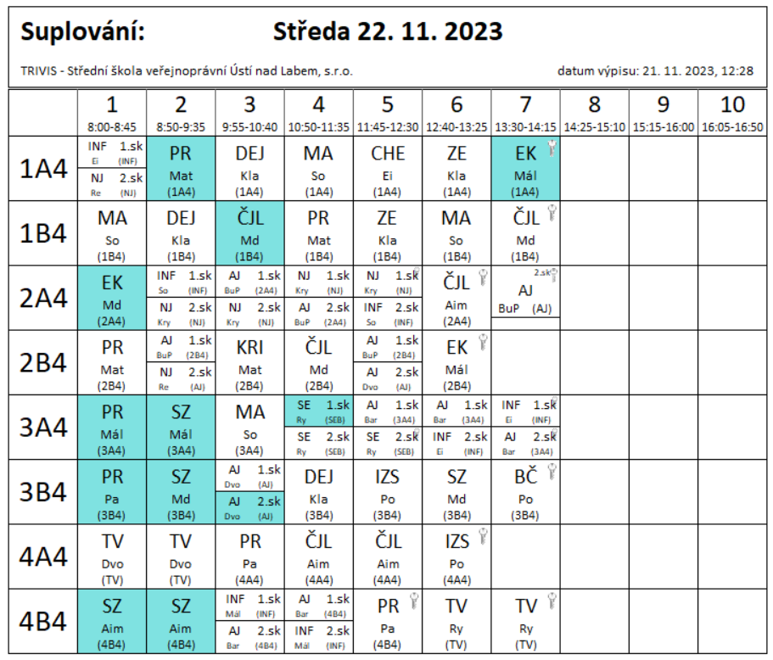

3A4, 3B4, 4B4 – 1. a 2. hod online vysílání READYCON ČESKO 2023

Online porady učitelů:   
od 8 hod do 9 hod Učitelé Penologie  
od 9 hod do 10 hod Učitelé Sebeobrany  
od 10 hod do 11 hod Učitelé Střelecké přípravy